AUDACITY
Audacity là một phần mềm tự do, trình sửa nhạc số đa nền tảng và ứng dụng ghi âm. Nó có thể hoạt động trên Windows, Mac OS X, Linuxvà BSD.
Audacity được tạo ra bởi Dominic Mazzoni khi anh đang là nghiên cứu sinh tại Đại học Carnegie Mellon, bang Pennsylvania, Hoa Kỳ. Mazzoni hiện đang làm việc tại Google, nhưng vẫn là người phát triển và duy trì chính của Audacity, với sự giúp đỡ của nhiều người khác trên toàn thế giới.
Phiên bản đã phát hành mới nhất là 1.3.12 beta, phát hành ngày 1 tháng 4 năm 2010. Tính đến 20 tháng 10 năm 2009, phần mềm này đứng thứ 6 về số lượt download trên SourceForge, vói 63 triệu lượt.^{[5]} Audacity thắng giải Community Choice Award năm 2007 cho Dự án Đa phương tiện xuất sắc nhất trên SourceForge.^{[6]}

Tính năng[sửa]
Một số tính năng của Audacity bao gồm:
- Nhập và xuất tệp WAV, AIFF, Ogg Vorbis, tất cả các định dạng tập tin hỗ trợ trong thư viện libsndfile của C;
- Phiên bản 1.2.5 và 1.3.2 hoặc mới hơn cũng hỗ trợ Free Lossless Audio Codec (FLAC);^{[7]}
- Phiên bản 1.3.6 và mới hơn cũng hỗ trợ các định dạng khác như WMA, AAC, AMR và AC3 qua thư viện FFmpeg;
- Thu âm và chơi âm thanh;
- Trộn nhiều track khác nhau; ghép, xoá, nối… đoạn. Số lần undo không giới hạn.
- Nhiều plug-in và hiệu ứng. Có thể tự viết thêm hiệu ứng với Nyquist;
- Xử lí tiếng ồn;
- Có thể điều chỉnh tốc độ của âm mà vẫn giữ nguyên cao độ (Audacity gọi là thay đổi tempo), để chỉnh cho khớp với video hoặc chạy đúng thời lượng định trước…
- Chứa những tính năng chính của một phần mềm âm thanh nhiều track hiện đại^{[8]};
- Chuyển đổi băng cassette thành track nhạc số bằng cách tự động cắt một track thành nhiều track dựa vào sự yên lặng trong track và xuất với nhiều lựa chọn;
- Đa nền tảng: làm việc trên Windows, Mac OS X, và các hệ thống kiểu Unix (bao gồm cả Linux và BSD), và nhiều hệ điều hành khác;
  - Bản ổn định mới nhất hỗ trợ Windows 98/ME/2000/XP/Vista, nhưng không hỗ trợ Windows 95 và NT. Windows 7 vẫn đang trong thử nghiệm. Đối với Windows 7, nhà phát triển khuyến khích bản 1.3.x Beta;^{[9]}
- Audacity sử dụng thư viện phần mềm wxWidgets để cung cấp những giao diện người dùng đồ họa tương tự nhau trên các hệ điều hành khác nhau.

Ngôn ngữ hỗ trợ[sửa]
Ngoài trợ giúp bằng tiếng Anh, Audacity hỗ trợ trợ giúp bằng tiếng Afrikaans, Ả Rập, Basque, Bungary, Catalan, Trung Quốc (giản thể), Trung Quốc (phồn thể), Séc, Đan Mạch, Hà Lan, Phần Lan, Pháp, Galicia, Đức, Hy Lạp, Hungary, Ireland, Ý, Nhật Bản, Litva, Macedonia, Na Uy(Bokmål), Ba Lan, Bồ Đào Nha, Romana, Nga, Slovak, Slovenia, Tây Ban Nha, Thụy Điển, Thổ Nhĩ Kì, Ukraina và Wales trong giao diện sử dụng của người dùng.
Website Audacity cũng cung cấp hướng dẫn ban đầu trong một vài ngôn ngữ.

Chú thích[sửa]
  - ^ “Credits”. Audacity. SourceForge. Truy cập ngày 15 tháng 8 năm 2008.
  - ^ SourceForge (tháng 7 năm 2004). “Project of the Month July 2004 - Audacity”. Truy cập ngày 27 tháng 11 năm 2008.
  - ^ United Nations Conference on Trade and Development (2004). “E-Commerce and Development Report 2004”. Truy cập ngày 27 tháng 11 năm 2008.
  - ^ Audacity Team. “License, and Advice for Vendors and Distributors”. Audacity. SourceForge. Truy cập ngày 23 tháng 2 năm 2010.
  - ^ “SourceForge.net: All-Time Top Downloads”. SourceForge. Truy cập ngày 20 tháng 10 năm 2009.
  - ^ “2007 Community Choice Awards”. SourceForge. Truy cập ngày 19 tháng 1 năm 2008.
  - ^ Audacity development team (30 tháng 10 năm 2006). “Audacity 1.3.2 a 1.2.5 released”. SourceForge. Truy cập ngày 19 tháng 1 năm 2010.
  - ^ “Compare Sequencing & Multi-track Recording - Kelly's Music & Computers Comparison Charts”. Kellysmusic.ca. Truy cập ngày 16 tháng 12 năm 2009.
  - ^ Audacity. “Audacity - Windows”. SourceForge. Truy cập ngày 11 tháng 10 năm 2008.

http://nhipsongso.tuoitre.vn/Thu-thuat/371533/Xu-ly-am-thanh-voi-ban-Audacity-tieng-Viet.html
Xử lý âm thanh với bản Audacity tiếng Việt
TTO - Dù không chuyên nghiệp như Sony SoundForge song Audacity gọn nhẹ hơn, được cung cấp hoàn toàn miễn phí và cũng trang bị nhiều tính năng xử lý âm thanh cần thiết. Hơn thế nữa, phiên bản Audacity 1.3.11 Beta nay còn hỗ trợ giao diện tiếng Việt.
Cài đặt Audacity
Bạn tải Audacity 1.311 Beta tại đây (dung lượng 10,93MB, tương thích với Windows 2000/XP/Vista/7).
https://code.google.com/p/audacity/downloads/list
Ngoài ra, bạn cần cài đặt thêm plug-in LAME MP3 encoder (tải miễn phí tại đây, dung lượng 411KB) để Audacity có thể xuất file định dạng MP3.
Muốn Audacity hỗ trợ mở và xuất file dưới định dạng AC3, AMR, M4A, WMA, bạn cần cài thêm plug-inFFmpeg import/export library (tải miễn phí tại đây, dung lượng 2,5MB).
Trong hộp thoại Audacity First Run xuất hiện sau khi khởi động lần đầu, bạn nhấp vào hộp bên phải trường Choose Language for Audacity to use, cuộn chuột xuống cuối danh sách và chọn Vietnamesenếu muốn áp dụng giao diện tiếng Việt cho Audacity, rồi bấm OK. Nếu thấy hộp thoại Confirm hiện ra sau đó, bạn bấm Yes để xác nhận, bấm tiếp nút OK trên hộp thoại chào mừng để đến với giao diện Audacity.
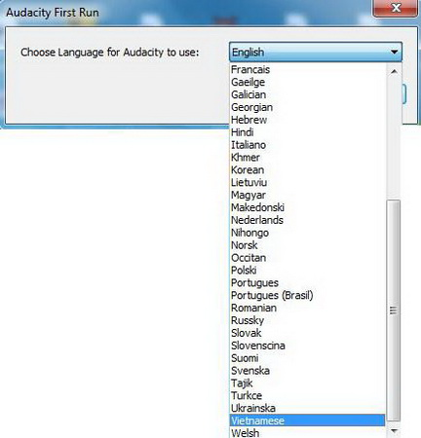
Chọn giao diện tiếng Việt cho Audacity
Lưu ý:
- Trong khi Sony SoundForge hiển thị các file nhạc chọn mở cùng lúc trên từng thẻ trong một cửa sổ duy nhất, Audacity đưa các file nhạc mở cùng lúc vào từng cửa sổ riêng biệt.
- Một khiếm khuyết của Audacity: không hỗ trợ chọn nhanh các lệnh thông qua menu chuột phải, mà phải chọn từ các menu lệnh nằm phía trên hoặc dùng tổ hợp phím nóng.
- Khi thực hiện thao tác gì trong Audacity không như ý, bạn nhấn Ctrl + Z để hồi lại.
- Nếu có nhu cầu chuyển giao diện Audacity từ tiếng Việt sang tiếng Anh, bạn vào menu Chỉnh Sửa > Preferences, chọn thẻ Giao diện trong hộp thoại mở ra, nhấp vào hộp Language ở khung bên phải và chọn English thay cho Vietnamese. Xong, bấm OK để thay đổi.
Thủ thuật xử lý âm thanh
>> Tự tạo liên khúc nhạc Giáng sinh
>> Biên tập âm thanh với Sony Sound Forge Pro 10
Bỏ một đoạn nhạc
Đầu tiên, bạn vào menu Tập tin > Mở (hoặc nhấn Ctrl + O) và tìm chọn file nhạc cần xử lý (hỗ trợ các định dạng thông dụng nhất). Sau khi nạp xong, nội dung file nhạc sẽ thể hiện dưới dạng biểu đồ sóng âm, với vùng phía trên là kênh trái và vùng phía dưới là kênh phải.
Bạn bấm nút Play màu xanh lá cây để nghe lại bản nhạc và nhìn vào khung Vị trí âm thanh phía dưới để xác định điểm bắt đầu và kết thúc đoạn nhạc muốn loại bỏ. Nghe xong, bạn nhớ bấm nút Stop màu vàng để dừng hẳn bản nhạc thì mới chỉnh sửa được.
Tiếp theo, bạn kéo thanh chạy đến thời điểm bắt đầu (hiển thị trong khung Bắt đầu vùng chọn phía dưới), nhấp chuột vào vùng sóng âm rồi rê chuột qua phải đến thời điểm kết thúc (hiển thị trong khung Kết thúc phía dưới) để đánh dấu đoạn muốn loại bỏ (được tô màu nâu). Xong, bạn vào menu Chỉnh sửa và chọn lệnh Cắt (hoặc nhấn Ctrl + X) để loại bỏ.
Bạn thực hiện tương tự trên khi muốn đánh dấu và loại bỏ thêm đoạn nhạc khác.
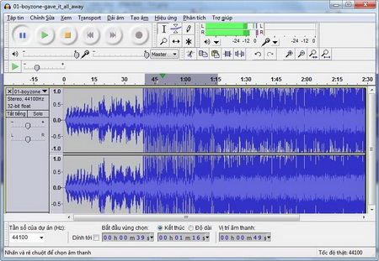
Giao diện của Audacity, đóng khối đoạn nhạc cần xử lý
Sau đó, bạn vào menu Tập tin và chọn lệnh Xuất. Trong hộp thoại Xuất tập tin mở ra, bạn nhấp vào hộp Save as type phía dưới và chọn định dạng cho file nhạc vừa bị cắt, bấm nút Tùy chọn nếu muốn thiết lập lại thông số âm thanh (chế độ bit, chất lượng, kênh âm thanh), sau đó chọn thư mục lưu nhạc và bấmSave.
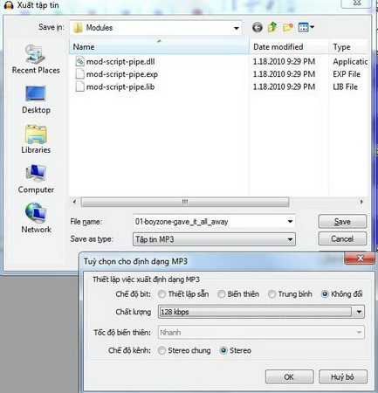
Thay đổi thông số âm thanh của file nhạc xuất ra
Ở hộp thoại Sửa dữ liệu đặc tả hiện ra kế đó, bạn có thể chỉnh sửa thông tin meta như tên nghệ sĩ, tên bài hát, tên album, thể loại nhạc,… rồi bấm OK để xuất nhạc.
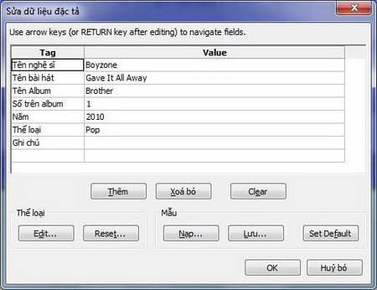
Chỉnh sửa thông tin meta của file nhạc
Tách một đoạn nhạc
Sau khi xác định và đánh dấu đoạn nhạc muốn tách như trên, bạn chỉ việc vào menu Tập tin và chọn lệnhXuất phần chọn. Trong hộp thoại Xuất tập tin mở ra, bạn chọn định dạng, thiết lập lại âm số âm thanh (nếu muốn) và chọn thư mục lưu đoạn nhạc vừa chọn.
Nối nhiều file nhạc
Ở đây, tôi sẽ nối ba file nhạc lại với nhau theo hai cách.
Cách 1: Đầu tiên, bạn tìm chọn cùng lúc những file nhạc muốn nối, tiếp đó chuyển qua cửa sổ hiển thị file nhạc thứ hai, nhấn Ctrl + C (hoặc vào menu Chỉnh Sửa và chọn lệnh Chép) để sao chép nội dung.
Tiếp theo, bạn chuyển sang cửa sổ chứa file nhạc thứ nhất, nhấp chuột vào vùng sóng âm phía sau file nhạc này, rồi nhấn Ctrl + V (hoặc vào menu Chỉnh sửa và chọn Dán) để dán file nhạc thứ hai vào.
Tương tự, bạn chuyển sang cửa sổ chứa file nhạc thứ ba và nhấn Ctrl + C để sao chép nội dung, rối chuyển sang cửa sổ chứa file nhạc thứ nhất, nhấp chuột vào vùng sóng âm phía sau file nhạc thứ hai và nhấn Ctrl + V để dán tiếp file nhạc thứ ba vào.
Sau cùng, bạn vào menu Tập tin và chọn lệnh Xuất, chọn định dạng, thiết lập lại thông số âm thanh và chọn thư mục file nhạc “liên khúc”.
Cách 2: Bạn chỉ cần mở file nhạc thứ nhất, sau đó vào menu Tập tin > Nhập > Âm thanh và tìm chọn hai file nhạc còn lại muốn nối. Sau khi nạp xong, nội dung hai file nhạc này sẽ hiển thị ngay dưới file nhạc thứ nhất.
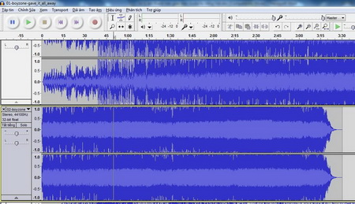
Cắt file nhạc thứ hai để dán vào phía sau file nhạc thứ nhất
Bạn nhấp chuột vào bảng bên trái vùng hiển thị sóng âm của file nhạc thứ hai và nhấn Ctrl + X để cắt nội dung, tiếp đó nhấp chuột vào vùng sóng âm phía sau file nhạc thứ nhất và nhấn Ctrl + V để dán vào.
Bạn tiếp tục nhấp chuột bảng bên trái vùng hiển thị sóng âm của file nhạc thứ ba và nhấn Ctrl + X để cắt nội dung, rồi nhấp chuột vào vùng sóng âm phía sau file nhạc thứ hai (vừa dán vào phía sau file nhạc thứ nhất) và nhấn Ctrl + V để dán vào.
Sau cùng, bạn cũng vào menu Tập tin và chọn lệnh Xuất để lưu lại file nhạc “liên khúc”.
Áp dụng bộ lọc và hiệu ứng âm thanh
Bạn có thể tìm thấy trên menu Hiệu ứng của Audacity khoảng 36 bộc lọc và hiệu ứng đặc biệt để áp dụng cho bản nhạc của mình, đáng chú ý: bộ cân bằng tần, bộ nén tiếng, chuẩn hóa, cân bằng âm lượng, cắt bỏ khoảng lặng, dịch pha, khếch đại, lặp lại, thay đổi nhịp điệu, thay đổi tốc độ phát, thay đổi độ cao, tiếng vọng, tăng âm trầm, xóa nhiễu, âm lượng giảm dần, âm lượng tăng dần, đảo ngược âm thanh, Vocal Remover (loại bỏ giọng ca sĩ, song hiệu quả mang lại chỉ ở mức tương đối)…
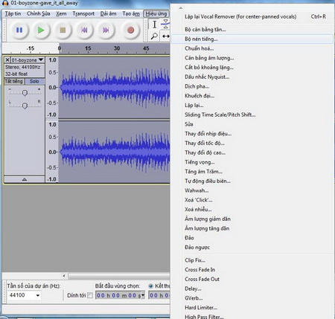
Chọn hiệu ứng hoặc bộ lọc muốn áp dụng
Lưu ý: trong giao diện hầu hết bộ lọc và hiệu ứng đều có sẵn nút Xem trước để bạn duyệt qua bản nhạc vừa được hiệu chỉnh trước khi bấm OK để áp dụng.
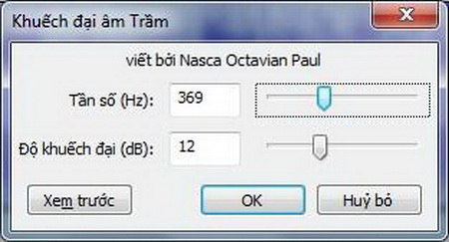
Nút Xem trước trong giao diện hiệu ứng tăng âm trầm
QUANG VÂN

